粒度分布測定入門セミナー

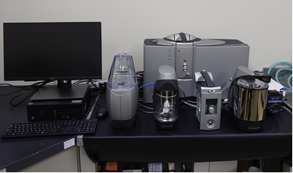
日頃より当センターをご利用いただきありがとうございます。
センターでは令和4年度にレーザー回折式粒度分布測定装置を更新しました。今回、粒度分布測定の原理や、測定のポイントなど“基礎”から学べる粒度分布測定入門セミナーを開催します。粒度分布測定にご興味のある方や、日頃疑問に思っていることがある方など、この研修をご活用くださいますよう、お願い申し上げます。皆様のご参加をお待ちしております。

日時 | 令和5年9月26日（火） 13時30分～15時30分
会場 | 産業科学技術センター 第1研修室 ・ B301室
講師 | スペクトリス株式会社 マルバーンパナリティカル事業部 ご担当者様
内容 | ●講義 ：測定の原理、測定のポイントなど  ●実演 ：実機を用いた測定の実演
定員 | 20名（先着順）
受講料 | 無料
申込方法 | 右のQRコードあるいは下記のURLからお申込みいただくか、別紙の申込書にご記入のうえ、メール、FAXでお送りください。  https://ttzk.graffer.jp/pref-oita/smart-apply/surveys/8635374206836294086
申込期限 | 9月19日(火)必着
問合せ先・送信先 | 大分県産業科学技術センター 工業化学担当 安友、谷口  〒870-1117 大分市高江西1-4361-10  電話：097-596-7101 FAX：097-596-7110  メール：i-chem【@】oita-ri.jp※メール送信の際はアドレス内の【】を外してお送りください
(別紙)
参加申込書
FAX：097-596-7110 Mail：i-chem@oita-ri.jp

粒度分布測定入門セミナー

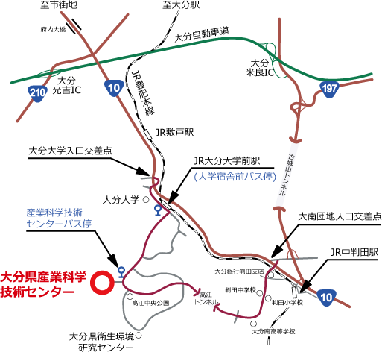
日時：令和5年9月26日（火）
13:30～15:30

会場：大分県産業科学技術センター
第1研修室・B301
大分市高江西1-4361-10

会社名：
電話： |  | FAX：
参加者名
氏名 | 部署名・役職 | メール | 産業科学技術センターメールニュースの購読希望される方は○で囲んでください
 |  |  | 希望
 |  |  | 希望
 |  |  | 希望
 |  |  | 希望
ご記入いただきました個人情報は、本セミナーに関するご連絡と、上記で情報発信を希望された方へのお知らせ以外には使用しません。

